市立新北高工105學年度第1學期 第2次段考 試題 |  |  |  |  |  |  |  | 班別 |  | 座號 |  | 電腦卡作答
科 目 | 機械材料 | 命題教師 | 李依如 | 年級 | 三 | 科別 | 機械科 | 姓名 |  |  |  | 是

一、選擇題 (50題 每題2分 共100分)
（ ）1.有關氧乙炔銲接火焰的敘述，下列何者正確？(A)還原焰長度最短，氧化焰長度最長 (B)還原焰廣用於各種銲接或切割工作 (C)氧化焰外圍呈藍色並發出嗤嗤聲 (D)氧化焰可用於蒙納合金、鎳的銲接
（ ） 2.深寬比可高達40：1，適合銲接高熔點金屬及易氧化金屬，是下列何種銲接法？(A)EBW (B)LBW (C)FRW (D)USW
（ ）3.有關銑床加工，下述何項錯誤？(A)床台如能旋轉角度，則為萬能銑床 (B)螺旋平銑刀齒數較少者適宜於重銑削 (C)進給量之單位為mm/min (D)銑削鑄鐵應採用下銑法
（ ）4.以下敘述何者為非？ (A)衝壓床之各種驅動機構中，以曲軸式最常用 (B)偏心齒輪式驅動的衝壓床機構適用於需要行程甚長之工作 (C)衝壓床工作進行板片角度彎摺，須考慮材料之彈性 (D)衝壓床剪切鋼板片的衝頭和衝模，每邊適宜的間隙約為板厚度的5～8％
（ ）5.適合大面積金屬板的銲接及兩層以上夾層材料的製作，銲接方法過程簡單、快速，此種銲接法稱為 (A)電子束銲
(B)超音波銲 (C)爆炸銲接 (D)摩擦銲接
（ ）6.塑性加工時，為了使材料外形快速改變，又可得到較光滑之表面，一般採用下列何種加工方式？ (A)先冷作再熱作
(B)先熱作再冷作 (C)直接冷作即可 (D)直接熱作即可
（ ）7.低碳鋼的工件，若要增加其表面硬度，內部保持相當的韌性，應採用下列何種方法？ (A)直接淬火 (B)氮化法
(C)滲碳法 (D)高週波硬化法
（ ）8.將金屬電極產生之電弧，隱藏於粉粒狀銲劑下而進行之銲接法是 (A)潛弧銲接 (B)原子氫電弧銲接 (C)電漿電弧銲接 (D)惰氣遮護碳極電弧銲接
（ ）9.主要用於大型工件之銲接，例如鐵軌、大軸之銲接方式為 (A)電弧銲接 (B)氣體銲接 (C)發熱銲接 (D)摩擦銲接
（ ）10.白鑄鐵的性質硬且脆，加工困難，原因是因為組織中含有大量的 (A)石墨 (B)氧化矽 (C)游離碳 (D)碳化鐵
（ ）11.下列何種表面硬化法，所得工件硬度最高？ (A)滲碳法 (B)滲硼法 (C)滲硫法 (D)氮化法
（ ）12.有關錐度車削，下列敘述何者不正確？ (A) 尾座偏置法適用於長度大、錐度大之工件 (B)複式刀座偏轉法不可車削錐度螺紋 (C)長內錐孔應以錐度附件法車削 (D)複式刀座旋轉之半錐角算法為T×28.65°
（ ）13.下列哪一種鑄模可重複使用，最適合鋁、鋅等非鐵金屬鑄件的大量生產？ (A)砂模 (B)CO₂模 (C)金屬模
(D)殼模
（ ）14.體積較大、外形不規則之車床工件，應使用下列何種方式夾持？ (A)三爪夾頭 (B)兩頂心間夾持 (C)雞心夾頭夾持 (D)花盤夾持
（ ）15.氣銲之乙炔鋼瓶為避免高壓氣體爆炸，可填入何種物質使氣體較安定？ (A)酒精 (B)氯化鋅 (C)松香水 (D)丙酮
（ ）16.英文代號GTAW銲接，即是 (A)惰氣鎢極電弧銲 (B)惰氣金屬極電弧銲 (C)碳極電弧銲 (D)原子氫電弧銲
（ ）17.金屬材料於製造過程中，使用熱處理加工法之主要目的為 (A)改變材料的形狀 (B)改善產品的表面粗糙度
(C)結合材料 (D)改變材料的機械性質
（ ）18.依照CNS之配合標準，孔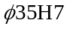及軸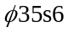相配合應屬於 (A)留隙配合 (B)干涉配合 (C)過渡配合 (D)精確配合
（ ）19.25g5之尺寸應為 (A)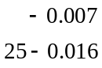 (B)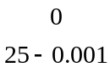 (C)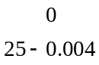 (D)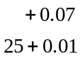
（ ）20.下列何者係將熔融金屬液澆鑄於模穴內，在中心部分尚未凝固前，立即倒出未凝固的熔液，以形成中空鑄件的鑄造法？ (A)殼模法 (B)瀝鑄法 (C)包模鑄造法 (D)低壓鑄造法
（ ）21.關於鑄鐵常用之熱處理，下列敘述何者有誤？ (A)淬火後會使材料延性變佳 (B)退火後會使材料軟化 (C)季化可消除內應力 (D)回火可使材料韌化
（ ）22. 將工件的外形以光學投影原理顯示在螢幕上，再用標準片進行比對量測的儀器是 (A)三次元量床 (B)金相顯微鏡 (C)光學平鏡 (D)光學投影機

(背面尚有題目)

（ ）23.如圖，試件自O點至A點之間的變化，稱為
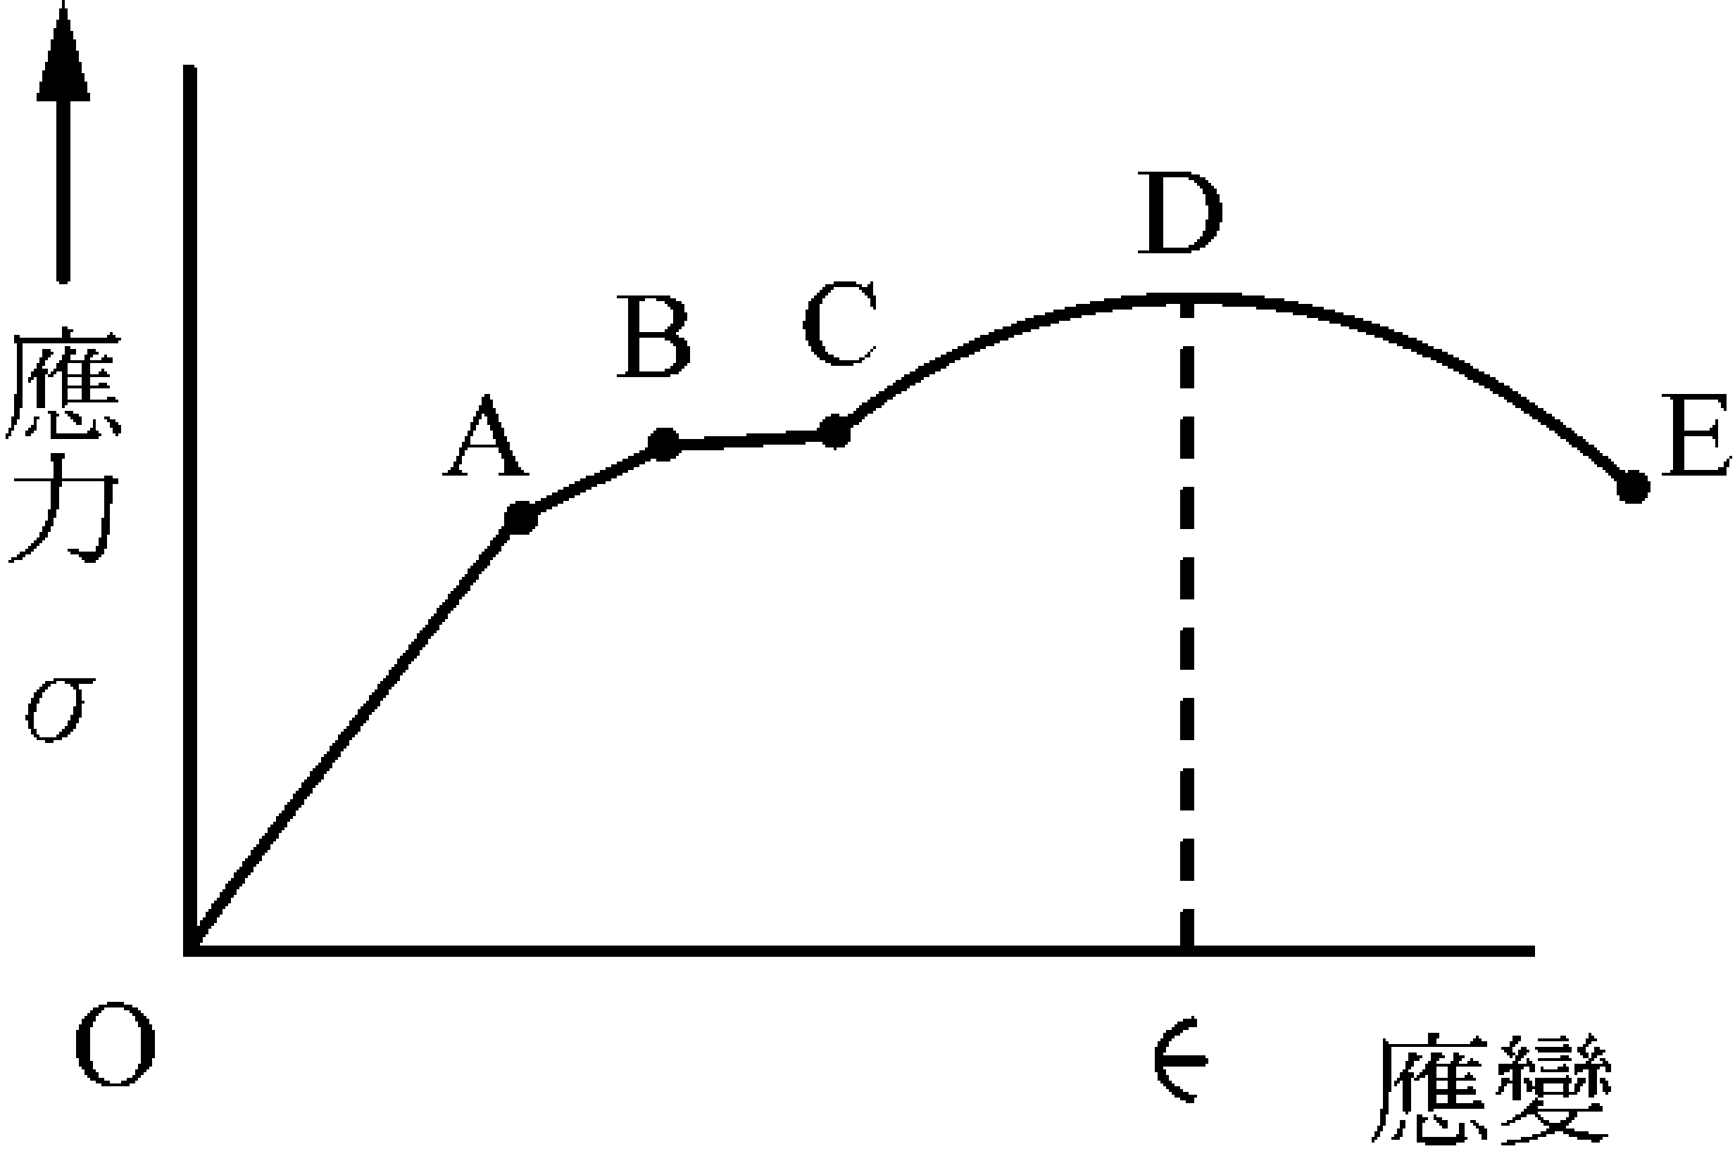
(A)直線變形 (B)降伏變形 (C)疲勞變形 (D)彈性變形
（ ）24.精測塊規有AA、A、B、C等四種等級，如要在實驗室使用應該選擇哪一種？ (A)AA (B)B (C)A (D)C
（ ）25.電弧銲是採用下列何種方式？ (A)高電壓，低電流 (B)高電壓，高電流 (C)低電壓，高電流 (D)低電壓，低電流
（ ）26一般陶瓷刀具的刀口斜角都取 (A)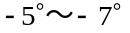 (B)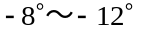 (C)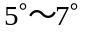 (D)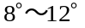
（ ）27.下列有關滾軋的敘述，哪一項正確？ (A)滾軋適合用於生產鋼板以及建築用鋼筋等產品 (B)滾軋鋼板時金屬材料的斷面積逐漸增大 (C)滾軋鋼板時係將金屬材料置入兩個同向轉動的滾輪之間，藉摩擦力的帶動而前進 (D)熱軋法比冷軋法可獲得較高的尺寸精度及表面品質
（ ）28.下列對於離心鑄造法之敘述，何者正確？ (A)水平式真離心法適合短管之鑄造 (B)半離心鑄造適合生產皮帶輪、齒輪、車輪等對稱鑄件 (C)離心加壓法限於對稱鑄件之鑄造 (D)垂直式真離心法適合長管之鑄造
（ ）29.鑄鐵鍋、皮帶輪之輪緣及吊鐘等厚度甚薄之大型中空鑄件或大型圓形鑄件，應使用何種模型？ (A)分割模型 (B)分段模型 (C)骨架模型 (D)刮板模型
（ ）30.工具機之基座，座台所使用之高級材料為 (A)工具鋼 (B)灰口鑄鐵 (C)白鑄鐵 (D)米漢納鑄鐵
（ ）31.工件長150mm，其錐度部分長為100mm，大徑30mm，小徑20mm，則其錐度為 (A) (B) (C)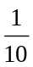 (D)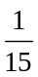
（ ）32.製造飛機機翼、骨架等的結構材料為何？ (A)七三黃銅 (B)六四黃銅 (C)鎂合金 (D)杜拉鋁合金
（ ）33.下列有關金屬材料切削加工的敘述，何者為正確？ (A)單鋒或多鋒刀具的斜角(Rake angle)又稱為傾角，主要作用為控制切屑的流動，故其角度值不可以是負的 (B)就切削速度、進給量和切削深度等三個切削條件做比較時，通常以切削速度對刀具壽命(Tool life)的影響為最大 (C)對工件加工面而言，形成積屑刀口的連續切屑(Continuous chip with built－up edge)之切削加工所得到的平均粗糙度，通常會小於形成連續切屑之切削加工所得到的平均粗糙度 (D)在刀具上裝置階梯式斷屑器(Chip breaker)時，若階梯高愈大則斷屑效果愈好，同時可使刀尖的受力愈小
（ ）34.下列有關金屬澆鑄的敘述，何者不正確？ (A)金屬熔液溫度可以用紅外線溫度計測定 (B)澆鑄速度太快會破壞砂模 (C)澆鑄速度太慢會造成金屬液滯流而無法充滿模穴 (D)與厚的工件比較，薄的工件應使用較低溫度來澆鑄
（ ）35.有一鑽石砂輪之標記符號為，請問其中SD及120所代表的意義為何？ (A)磨料及結合度 (B)磨料及粒度 (C)粒度及結合度 (D)粒度及結合劑
（ ）36.可用於槍管及模具冷卻水孔的鑽削，是下列哪一種鑽床？ (A)立式鑽床 (B)多軸鑽床 (C)深孔鑽床 (D)轉塔鑽床
（ ）37.有關冒口的主要功能，下列何者為非？ (A)強固鑄件作用 (B)良好透氣性 (C)撇渣作用 (D)鑄件收縮時，補償金屬液用
（ ）38.下列有關刀具之敘述，何者錯誤？ (A)陶瓷刀具不適用於震動切削 (B)陶瓷刀具比氮化硼刀具硬 (C)碳化物刀具比高速鋼刀具硬 (D)陶瓷刀具需具有負斜角以增加刀刃強度
（ ）39.使用熱硬性塑膠製造面積較大、凹凸較深的電器開關或電器用品的外殼，以下列何種成形方法最適當？
(A)滾延成形（calendering） (B)擠出成形（extruding） (C)壓縮模成形（compression molding） (D)加熱成形（thermoforming）
（ ）40.噴射引擎之渦輪葉片，最適合用何種方法製造？ (A)離心鑄造法 (B)壓鑄法 (C)瀝鑄法 (D)脫蠟鑄造法
（ ）41.不需加熱而利用高頻率的振動能量，傳送到欲接合材料接觸面，使材料銲接的方法是下列何者？ (A)振動銲 (B)超音波銲 (C)摩擦銲 (D)爆炸銲
（ ）42.下列有關工作圖的敘述，何者正確？ (A)孔與軸配合件之裕度（Allowance）為孔之最小尺度與軸之最大尺度之差
(B)公差乃上限界尺度與標稱尺度之差 (C)表面符號之基本符號上僅加註表面粗糙度而未再加任何符號，係表示不得切削加工 (D)一般測定表面粗糙度之公制單位為mm
（ ）43.與閉模鍛造（close-die forging）比較，下面哪一項敘述為開模鍛造（open-die forging）的特點？ (A)較適合小量生產 (B)尺寸較穩定 (C)較無人工技術要求 (D)模具費用較高
（ ）44.使用高速鋼車刀，以25m/min的切削速度、進給量為0.3mm/rev、車削長度96mm、外徑50mm 的圓桿一支，需時多少分鐘？ (A)1 (B)2 (C)3 (D)4
（ ）45.常用於電纜外加一保護層之加工法稱為 (A)直接擠製法 (B)間接擠製法 (C)覆層擠製法 (D)衝擊擠製法
（ ） 46.若考慮進給、切削深度、切削速度、刀鼻半徑、側刃角／切邊角（Side cutting edge angle）與端刃角／刀端角（End cutting edge angle）等不同加工條件與刀具幾何，欲獲得較小工件表面粗糙度之組合宜為 (A)進給大、刀鼻半徑小、切削深度小、切削速度快、側刃角大、端刃角小者 (B)進給大、刀鼻半徑大、切削深度小、切削速度快、側刃角小、端刃角小者 (C)進給小、刀鼻半徑小、切削深度小、切削速度快、側刃角大、端刃角大者 (D)進給小、刀鼻半徑大、切削深度小、切削速度快、側刃角大、端刃角小者
（ ）47.在下列哪一個加工條件下，使用鬆組織的砂輪比使用密組織的砂輪更為適當？ (A)粗磨削加工時 (B)磨削硬質材料時 (C)工作物與砂輪的接觸面積小時 (D)乾磨削加工時
（ ）48.下列敘述哪一項非螺紋滾軋之特色？ (A)尺寸精確，表面光滑 (B)節省材料 (C)模具便宜，適宜小量生產 (D)材料之硬度不能超過洛氏硬度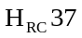
（ ）49.有關表面處理的方法，下列敘述何者不正確？ (A)電鍍是將工件放入電解槽中並接陰極，而欲鍍之純金屬則接陽極 (B)液體滲碳法係將鋼材浸於以氯化鈉為主要成分的溶液中，進行滲碳 (C)氮化法係將工件放在通有含氮的氣體之氮化爐中，加熱至適當溫度並保持之，使工件表面生成足夠厚度的氮化層後，再予以冷卻 (D)電漿焰噴敷法（Plasma flame spraying）又名高溫電離氣噴敷法，所產生的溫度可高達16000℃以上，故特別適合高熔點材料及陶瓷材料的噴敷
（ ）50. .機器上需要高強度或耐衝擊的元件，如曲軸、連桿以及各種工具，大多以下列何種加工法成形？ (A)鍛造 (B)鑄造 (C)粉末冶金 (D)電積成形

